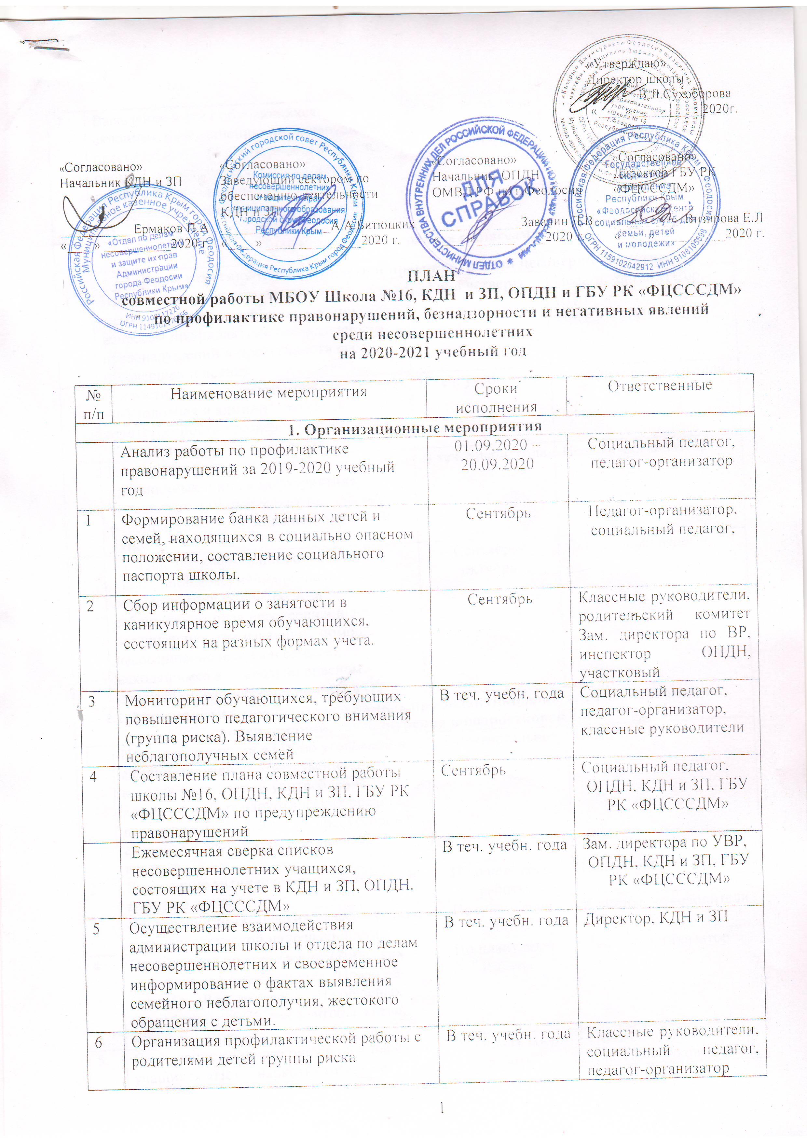
7 | Выявление и учет обучающихся, склонных к совершению правонарушений, преступлений и безнадзорности («группа риска»), обучающихся, не посещающих школу по неуважительным причинам, своевременное информирование КДН и ЗП | В теч. учебн. года | Педагог-организатор, Классные руководители социальный педагог,  КДН и ЗП
2 Профилактическая работа с классами
2.1. Профилактика безнадзорности и правонарушений несовершеннолетних
1 | Проведение серии мероприятий (семинаров, акций) для учащихся по вопросам профилактики безнадзорности, правонарушений и преступности среди несовершеннолетних. | Раз в четверть | Педагог-организатор, КДН и ЗП, ГБУ РК «ФЦСССДМ», ОПДН
 | Провести беседы с учащимися  – «Уголовная и административная ответственность несовершеннолетних»  – «Твой первый закон – Устав школы» | В теч. учебн. года | Классные руководители
2 | Привлечение семей к участию в праздничных и иных мероприятиях, проводимых ОУ, пос. советом, мероприятиям, посвященным памятным датам | В теч. учебн. года | Педагог-организатор
3 | Размещение информации о работе «телефонов доверия», органах, осуществляющих контроль за соблюдением прав несовершеннолетних, организациях, оказывающих помощь несовершеннолетним и семьям, находящимся в социально опасном положении, на информационных в ОУ | Сентябрь-октябрь | Социальный педагог
2.2. Мероприятия, проводимые в рамках профилактики алкоголизма, наркомании, токсикомании, табакокурения в подростковой среде
1 | Проведение лекций в ОУ об уголовной и административной ответственности, которая наступает за употребление, хранение и сбыт наркотических средств, психотропных веществ, их прекурсоров и аналогов и других одурманивающих веществ | Ежеквартально | ОПДН
2 | Проведение антинаркотической акции «Я выбираю жизнь» | По плану восп. работы | Педагог-организатор
3 | Проведение тематических классных часов антинаркотической направленности | По плану восп. работы | Классные руководители
4 | Организация просмотров тематических кинофильмов для учащихся «Право на жизнь!», «Роковой шаг», «На бешеных скоростях», «ВИЧ: знать, чтобы жить», «Опасная игра». | По плану восп. Работы | Педагог-организатор
5 | Проведение конкурса рисунков и плакатов учащихся «Нет – наркотикам!», «Нет – СПИДу», «Научись говорить НЕТ!», «Курение – это не мКДНо» | По плану восп. работы | Педагог-организатор, Классные руководители
6 | Проведение мероприятий, приуроченных к МеждунарКДНому дню борьбы со злоупотреблением наркотическими средствами и их незаконным оборотом | По плану восп. Работы | ГБУ РК «ФЦСССДМ»
7 | Проведение цикла книжных выставок, серии брошюр и буклетов «Не пробуй!», «На краю пропасти», акции «Книга против пива» | По плану восп. Работы | библиотекарь
8 | Проведение мероприятий по распространению санитарно-гигиенических норм среди несовершеннолетних | Ежеквартально | Мед. Работник школы
9 | Размещение информационного материала о запрете продажи несовершеннолетним алкогольной и табачной продукции, о действиях в случае возникновения угроз террористического характера. | В теч. учебн. года | Педагог-организатор
2.3. Мероприятия, проводимые в рамках противодействия экстремизма, профилактики терроризма в подростковой среде».
1 | Проведение тематических мероприятий в ОУ с целью формирования у молодежи уважительного отношения к традициям и обычаям различных народов и национальностей. | Два раза в год | Педагог-организатор
2 | Проведение профилактических бесед для учащихся и их родителей по вопросам уголовной и административной ответственности за пропаганду идей фашизма, экстремизма, разжигания расовой и межнациональной ненависти. | В теч. учебн. года | Классные руководители
2.4. Меры по профориентации и трудоустройству несовершеннолетних
1 | Организация работы по информированию подростков и их родителей по вопросам профессионального обучения, участия в молодежных программах социально-трудовой адаптации. | В теч. учебн. года | Центр занятости
2.5. Организация спортивно-оздоровительных, культурно-массовых, досуговых мероприятий для несовершеннолетних
1 | Участие обучающихся в культурно-массовых и спортивных мероприятиях: конкурсах, праздниках, акциях, соревнованиях) | В теч. учебн. года | Социальный педагог Классные руководители, Учитель физической культуры,
3. Профилактическая работа с родителями
1 | Проведение цикла профилактических бесед об ответственности родителей за воспитание детей. | Во время рейдов, родительских собраний | Педагог-организатор, социальный педагог
 | Провести родительский лекторий по темам:  - «профилактика правонарушений и преступлений несовершеннолетних»  - «Ответственность родителей за обучение и воспитание детей»  - «О семейном насилии и ответственности»  - «Отцы и дети. Разногласия в воспитании» | В течение учебного года | Сотрудник ГБУ РК «ФЦСССДМ», педагог- организатор, классные руководители

